Индикация ошибок серии ICT, IFT,IUT

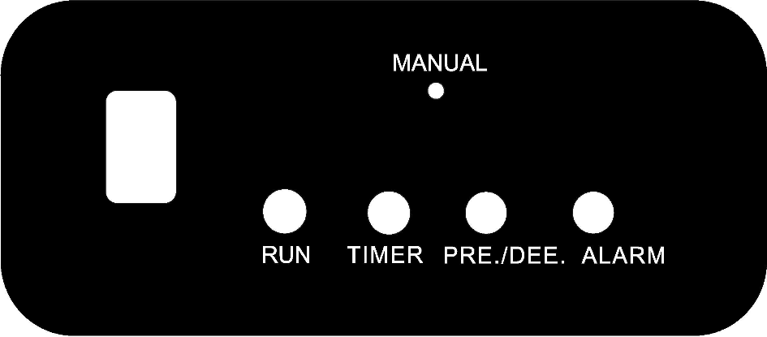

|  |  |  |
| --- | --- | --- |
| Ошибка | | Индикация |
| Ошибка термистора(воздух) 10К | E1 | TIМER мигает |
| Ошибка термистора(труба, испаритель) 10К | E2 | RUN мигает |
| Ошибка термистора(труба, конденсатор) 10К | E3 | PRE/DEE мигает |
| Превышение уровня конденсата в поддоне | d3 | ALARM мигает |
| Сработала защита наружного блока(См индикацию светодиодов на плате наружного блока) | E4 | DEFROSTING светится & ALARM мигает |
| Ошибка чтения памяти EEPROM | Ed | RUN светится & TIMER мигает |

Индикация ошибок на основной плате Н.Б.

|  |  |  |  |
| --- | --- | --- | --- |
| Красный LED | Зеленый LED | Голубой LED | Ошибка |
| светится | светится | мигает | Ошибка последовательности фаз |
| светится | выключен | мигает | Отсутствует фаза |
| моргает | выключен | выключен | Ошибка по высокому давлению |
| выключен | светится | мигает | Защита по перегреву нагнетания |
| светится | мигает | выключен | Ошибка по низкому давлению |
| мигает | светится | выключен | Ошибка термистора(труба, конденсатор) 10К |
| мигает | мигает | выключен | Ошибка термистора (воздух) 10К |
| выключен | светится | выключен | РАБОЧИЙ РЕЖИМ |

Индикация ошибок на плате вентилятора Н.Б.

|  |  |  |
| --- | --- | --- |
| Красный LED | Зеленый LED | Ошибка |
| светится | выключен | Ошибка питания |
| мигает | выключен | Ошибка термистора(воздух ,труба) 10К |
| выключен | светится | Режим “Ожидание” |
| выключен | мигает | Режим “Охлаждение” |
| выключен | мигает | Режим “Нагрев” |